REGIONALNI CENTAR SARAJEVO
Broj: 02/6-2/II-16-16-31-70-14-2/25
Sarajevo, 15.04.2025.godine
Na osnovu člana 16.stav(1)Zakona o postupku prinudne naplate indirektnih poreza (Službeni glasnik Bosne i Hercegovine broj 89/05 i 62/11), Člana 68. i 70.Pravilnika o provođenju Zakona o postupku prinudne indirektnih poreza (Službeni glasnik Bosne i Hercegovine broj 35/20), radi namirenja dugovanja prodajom zaplijenjene imovine, Uprava za indirektno oporezivanje, Regionalni centar Sarajevo, Grupa za prinudnu naplatu najavljuje:
JAVNA AUKCIJA - PRVI PUT
Javna Aukcija prvi put će se održati 08.05.2025. godine u 12,00 sati, u prostorijama Regionalnog centra Sarajevo Ul. Zmaja od Bosne, broj 47b, u Sarajevu. Razgledanje imovine može se izvršiti dana 05.05.2025.godine u 10,00 časova na adresi Carinski terminal Višegrad.(krug Terpentina)
Predmet prodaje:

1. Marka vozila: Radna mašina -utovarivač
Tip vozila: Komtsu WA 470-5
Broj šasije KMTWA043T01081292
Godina proizvodnje: 2008.
Radna zapremina: 11041
Snaga: 195 KW
Boja : Žuta
Procijenjena vrijednost 61.000,00 KM

2. Marka vozila: Radna mašina bager gusjeničar ,
Tip vozila: HITACHI ZX 250 LC
Broj šasije HCMBAKOOL00012713
Godina proizvodnje: 2005.
Radna zapremina:
Snaga:125 KW
Boja : NARANDŽASTA
Procijenjena vrijednost 52.000,00 KM

3. Radna mašina – Pumpa za beton
Marka : Putzmeister
Tip: CNR436149, S.N24638720, FD10W03
Broj Šasije :*214401075*
Motor: Deutz ag model BF 4M 1013EC 154 H.P ser broj: 10885804
Godina proizvodnje 2004.
Procijenjena vrijednost 48.200,00 KM

4. Marka vozila: Radna mašina -utovarivač
Tip vozila: Kawasaki 80 ZV-2
Broj šasije : S/N 80C5 - 9017
Godina proizvodnje: 2006.
Radna zapremina: 10540
Snaga: 154 KW
Boja : Žuta
Procijenjena vrijednost 40.000,00 KM
Napomena:(radna mašina rastavljena u dijelovima)

USLOVI UČEŠĆA I PRODAJE

Nominalna vrijednost svake ponude (povećanje prodajne cijene) na aukciji ne može biti manja od 100,00 KM a ni veća od 200,00 KM u odnosu na prethodnu ponudu. Svi predmeti koji se nalaze pod jednim brojem LOT-a trebaju biti obuhvaćeni sa jednom ponudom. Pravo učešća imaju sva pravna i fizička, odnosno pravna i punoljetna fizička lica. Lica zaposlena u bilo kojoj organizacionoj jedinici Uprave za indirektno oporezivanje, kao i njihovi srodnici do trećeg stepena krvnog srodstva ne mogu biti učesnici aukcije. Imovina se prodaje u viđenom stanju, bez prava na naknadnu reklamaciju.
Ponuđači su dužni prije početka aukcije dokazati svoj identitet ličnom kartom ili pasošem, odnosno ovjerenoj punomoći o zastupanju ukoliko se radi o zastupnicima. Sve obaveze za kupljenu imovinu preuzima kupac.
Ako je po okončanju Javne Aukcije ostalo neprodane imovine jer nije postignuta prodajna cijena, Odbor odlučuje da li će održati drugu javnu aukciju ili postupak putem direktne prodaje.
DEPOZIT

Prije početka aukcije, ponuđači su dužni položiti depozit u iznosu od 10% od početne cijene robe koja se prodaje. Depozit se uplaćuje bezgotovinski na depozitni račun Uprave za indirektno oporezivanje ili gotovinski na blagajni RC Sarajevo, na dan održavanja Aukcije. Ponuđačima na aukciji koji nisu kupili imovinu, depozit položen u gotovom novcu će biti vraćen odmah nakon aukcije, osim kupcu kojem se depozit vraća nakon prispjeća uplate izvodom banke. Kupac je dužan kupoprodajnu cijenu platiti na Jedinstveni račun Uprave za indirektno oporezivanje Bosne i Hercegovine u roku od pet dana od dana izvršene prodaje, u protivnom gubi pravo na povrat položenog depozita.

Pregled računa za uplatu depozita-Aneks VII Računi za uplatu gotovinskog depozita u svrhu osiguranja duga:

Službeni glasnik Bosne i Hercegovine broj 23/20)

Broj bankovnog računa | Naziv i adresa banke
1320000000000543 | NLB Banka đ.d. Sarajevo Džiđžikovac 1  71000 Sarajevo, Sarajevo - Centar
1540012000344446 | INTESA SANPAOLO BANKA D.D. BiH Obala Kulina Bana 9/A 71000 Sarajevo
5710100000277193 | KOMERCIJALNA BANKA A.D. Jevrejska 69 78000 Banja Luka
5721030000017123 | MF banka a.d. Banja Luka Aleja Svetog Save 61 78000 Banja Luka
1411965320010803 | BBI BOSNA BANK INTERNATIONAL D.D. Irg djece Sarajeva bb 71000 Sarajevo
1994990046209943 | SPARKASSE BANK D.D. Zmaja od Bosne 7 71000 Sarajevo
1610450021300170 | RAIFFEISEN BANK BH D.D. Zmaja od Bosne bb 71000 Sarajevo
3060190000594425 | Addiko Bank d.d. Irg solidarnosti 12 71000 Sarajevo
3383502200656745 | UNICREDIT BANK D.D. Kardinala Stepinca bb 88000 Vlostar
5510010002067875 | UNICREDIT BANK A.D. Banja Luka Marije Bursać 7 78000 Banja Luka
5520020001637325 | Addiko Bank a.d. Banja Luka Aleja Svetog Save 13 78000 Banja Luka
1401010310001363 | SBERBANK BH D.D. Fra Anđela Zvizdovića 1 71000 Sarajevo
5550000507469874 | NOVA BANKA A.D. Banja Luka Kralja Alfonsa XIII 37 A 78000 Banja Luka
5620990001786652 | NLB BANKA A.D. Milana Tepića 4 78000 Banja Luka
5671628205555580 | SBERBANK A.D. Banja Luka Jevrejska 71 78000 Banja Luka

Detaljne informacije o održavanju aukcije, podacima o imovini koja je predmet prodaje mogu se dobiti prilikom ragledanja imovine ili na telefon (033/ 246-051 Samir Torlaković).

Šef Grupe za prinudnu naplatu

___________________________

Tarik Nekić

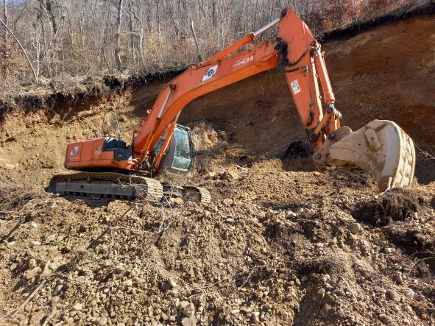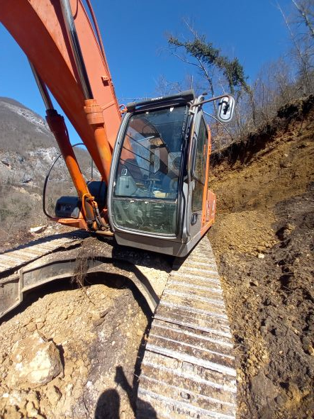
HITACHI ZX250 LC
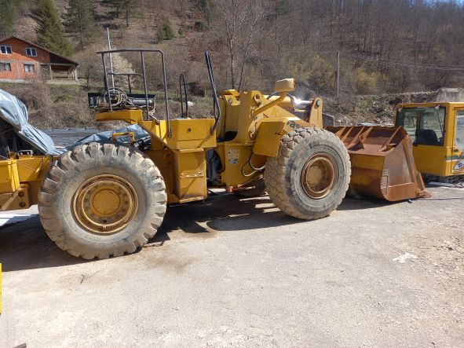
KAWASAKI 80 ZV2
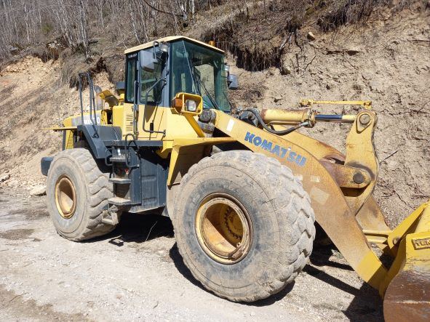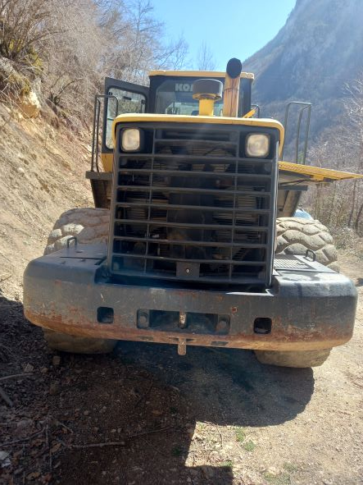
KOMATSU WA 470-5
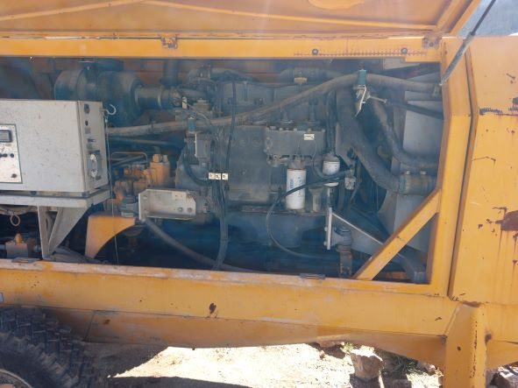

PUTZMEISTER PUMPA ZA BETON

